
附件：4
各学院推优团支部数
二级学院 | 团支部总数 | 推优数
计算机与网络安全学院 | 57 | 6
电子工程与智能化学院 | 77 | 7
生态环境与建筑工程学院 | 51 | 5
机械工程学院 | 56 | 5
化学工程与能源技术学院 | 44 | 4
经济与管理学院 | 90 | 9
文学与传媒学院 | 47 | 5
法律与社会工作学院  （知识产权学院） | 36 | 3
教育学院（师范学院） | 37 | 4
粤台产业科技学院 | 16 | 2
东莞理工学院法国国立工艺学院联合学院 | 5 | 1
总计 | 516 | 51

备注：推优数=50（基数）×(各学院团支部总数/全校团支部总数)。采用四舍五入法最终得出全校共推选51个团支部进入校总评，以上推优支部可获200元资助经费。
团日活动材料收集人员
姓名 | 负责二级学院 | 联系方式
吴嘉淇 | 计算机与网络安全学院 | 13794918434
谢杰衡 | 电子工程与智能化学院 | 13713162636
全静妍 | 生态环境与建筑工程学院 | 15917673517
李晓婷 | 机械工程学院 | 18925412717
谢桂萍 | 化学工程与能源技术学院 | 18925418592
李梓晴 | 经济与管理学院 | 13712648621
罗侃芯 | 文学与传媒学院 | 13825724221
黄新桂 | 法律与社会工作学院  （知识产权学院） | 13267918611
黄赞宇 | 教育学院（师范学院） | 15622981729
陈志朋 | 粤台产业科技学院 | 18211272779
何家炜 | 东莞理工学院法国国立工艺学院联合学院 | 13922922386


资料收集具体操作
一、资料收集
（一）收集工作主要由各院组织部部长进行整理并汇总至校团委组织部指定联系人。由于方便汇总工作，要求严格按照以下文件夹分类与命名进行操作（具体文件夹放置，见文件末）。
2018年5月20日（周日）20:00-22:00各学院将本院推优团支部的总结材料及该团支部“活力在基层 成才在莞工”主题团日活动申报资料上交至校团委学生办公室。
地点：
松山湖校区第三饭堂三楼（松山湖校区）
莞城校区团总支办公室（莞城校区）

（二）申报资料内容分为两个系列并作一次性收集，分别为：
【系列1】--活动图片、心得、新闻稿；【系列2】--总结材料、最终方案、活动微电影。
（1）上交材料具体要求
【系列1】
①新闻稿（每个“活力在基层 成才在莞工”主题团日活动1篇）字体要求（见第五点）。
②心得（每个“活力在基层 成才在莞工”主题团日活动2篇）：（见第五点）。
③图片要求（每个“活力在基层 成才在莞工”主题团日活动5张）：图片要求选择清晰有代表性5张，并用“一句话说明内容”命名图片（要用相机拍，尽量不用手机拍）。
【系列2】
①最终方案：文字格式要求与新闻稿相同，并在大标题左上角添加“活力莞工”标志。
②总结材料：需上交美化版，文字格式要求与新闻稿相同，并在大标题左上角添加“活力莞工”标志。
③微电影或电子相册等视频材料：时长3-5分钟，视频主体为录像，要求视频较清晰且内容健康，微电影的内容与所选的小主题有关联并配有字幕。
（2）附件：如需添加附件，则新建文档，并命名为 “附件：”（有多个附件则标上数字，如“附件1：”）
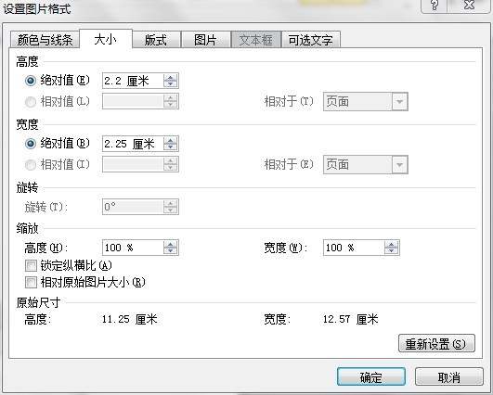
注：一、活力莞工的标志规格：
高度：2.2厘米
宽度：2.25厘米
如图：

二、图片格式:
1、图片大小规定为：600*460
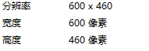

2、图片命名一律使用“一句话说明”的格式
例如：
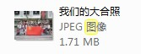
三、文件夹内文档格式：
1、如图
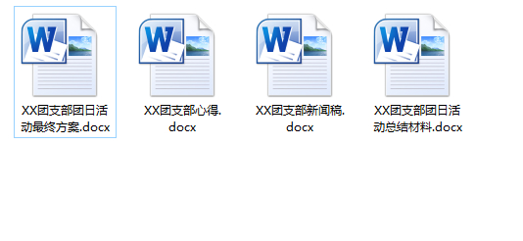

2、“活力在基层 成才在莞工”主题团日活动最终方案（或总结材料）（文档命名应为：XX团支部<例：2015级工商管理1团支部>“活力在基层 成才在莞工”主题团日活动最终方案、XX团支部“活力在基层 成才在莞工”主题团日活动总结材料）
3、精选新闻1篇（文档命名应为：活动的名称）
4、活动心得2篇（心得命名应为：心得名称，心得落款为：XX学院 XX团支部）
四、各学院“活力在基层 成才在莞工”主题团日活动申报资料格式示意图，材料收集按文档名称分好。

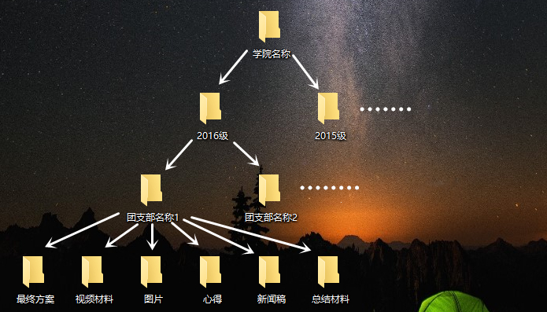

五、上交材料字体要求：
1、文件名命名方式：日期+标题+作者
2、标题：居中，字体：方正小标题宋简体，字号：二号；
(其中数字字体用Times New Roman)
3、正文：字体：仿宋-GB2312，字号：三号;
（其中数字字体用Times New Roman）
4、一级标题：字体：黑体，字号：三号；
5、二级标题：字体：仿宋-GB2312，字形：加粗，字号：三号；
6、结构层次序数：第一层为“一、”，第二层为“（一）”，第三层为“1、”，第四层为“（1）”；
7、段落行距：固定值：29磅；
8、页码：文件首面不带页码，对齐方式：外侧，字体：
仿宋-GB2312，字号：三号，样式：—2—；
9、页面设置：页边距：上3.7厘米，下3.7厘米，左2.5厘米，右2.5厘米；
10、附件：如需添加附件，则新建文档，在左上角标明 “附件：”（有多个附件则标上数字，如“附件1：”），正文格式参考以上8点。

